

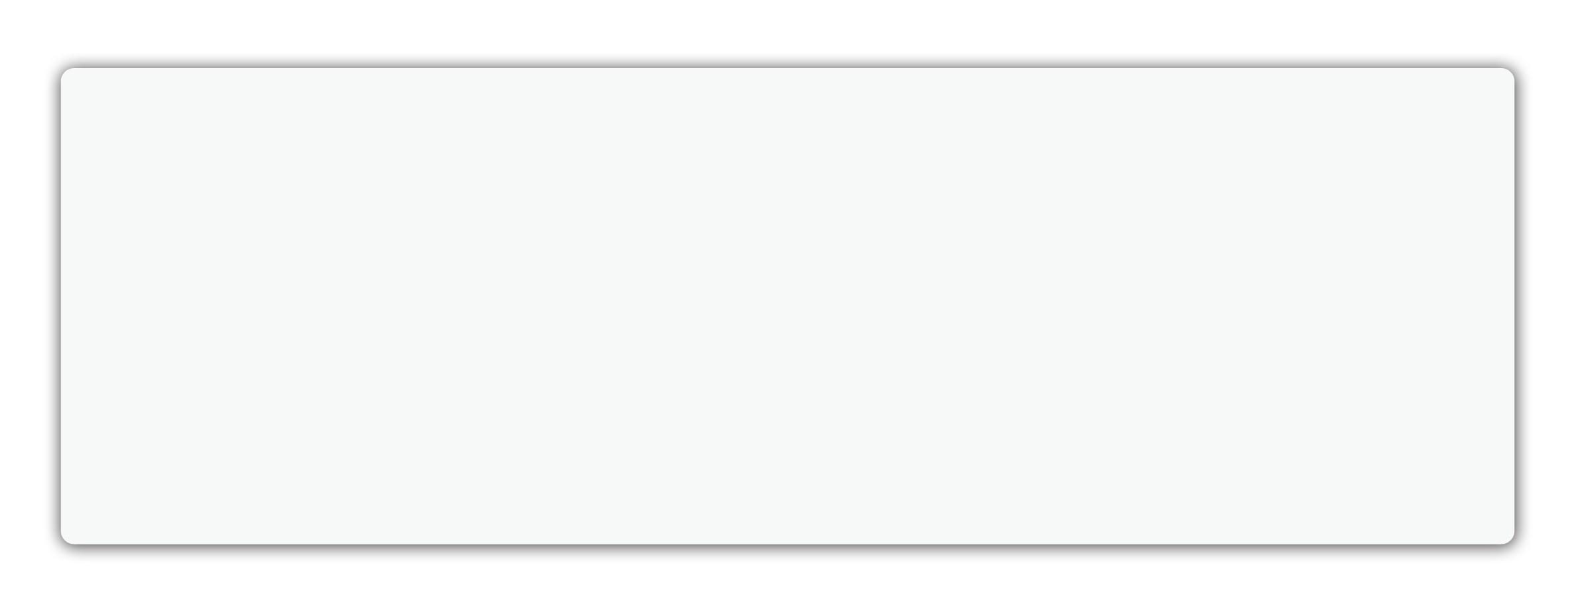





（1-2年工作经验）
Yjbys
姓 名：YJBYS 出生年月：1980/12/07
籍 贯：桃花岛 性 别：男
毕业院校：中国美术学院 专 业：视觉传达
政治面貌：中共党员 健康状况：健康
Photoshop
金蝶
illustrator
Excel
联系方式
Mobile：
+880 1234 567 89
WeChat：
+880 1234 567 89
Email：
jianli@yjbys.com

奖项与证书
专业技能
2010.9-2014 .7 华东经济大学 市场营销（本科）
主修课程：基本会计、统计学、市场营销、国际市场营销、市场调查与预测、商业心理学。
2006.6-2010.7 理工大学 财务管理专业（大专）
主修课程：会计学基础、中级财务会计、管理会计、财务管理、高级财务管理、国际财务管理、财务分析、税法、证券投资学
课堂教学、组织业余活动、服务学生生活、文案工作熟练掌握并加强了组织活动与教学能力，巩固并检验了自己英语学习的知识水平
负责登记部分日记账，帮助会计主管整理会计凭证。，帮助销售部门组长核对当月销售完成情况。
本人性格热情开朗，待人友好，为人真诚谦虚。能吃苦耐劳，尽职尽责，有耐心。善于与人沟通。学习刻苦认真，成绩优秀，品学兼优，连续三年获得学院奖学金。为人诚恳勤奋好学、脚踏实地，有较强的团队精神，工作积极进取，态度认真。，态度认真。
工作经验
2012-2013 意红方格服饰公司 财务助理
2012-2013 秦皇岛外国语大学 助教
Word
PPT
2009年国家奖学金
2010年获“三好学生”称号
2011年获营销大赛一等奖
2012年创业杯大赛铜奖
计算机一级，熟练计算机各种操作
普通话乙等
cet-6，优秀的听说写能力
自我评价
教育背景

+880 1234 567 89

